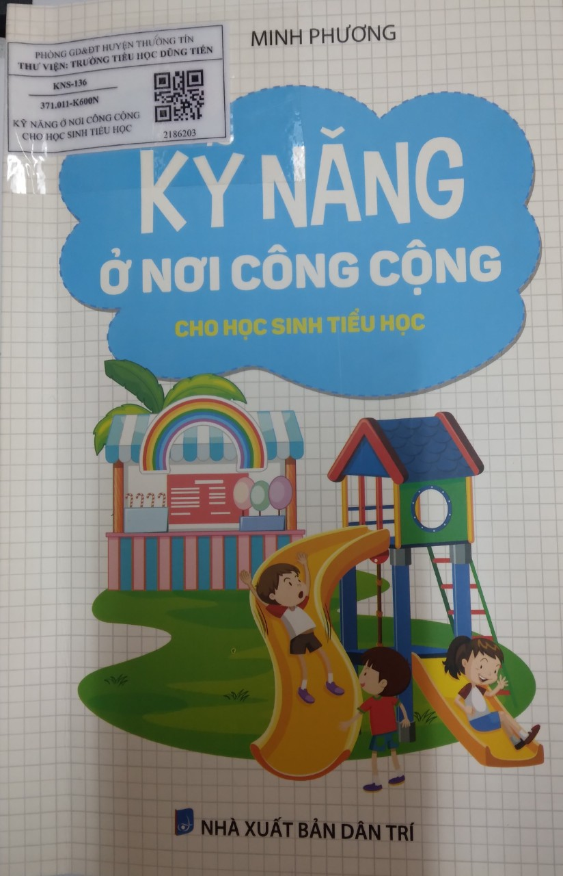

**CHƯƠNG TRÌNH GIỚI THIỆU SÁCH THÁNG 09**

**CHƯƠNG TRÌNH GIỚI THIỆU SÁCH THÁNG 09**

**Năm học 2023 - 2024**

*“Kỹ năng ở nơi công cộng cho học sinh tiểu học”*

Do Jess French, Minh Trang dịch.

Kính thưa các thầy cô giáo cùng toàn thể các em học sinh thân mến!

Đối với học sinh tiểu học, việc hình thành các kỹ năng cơ bản trong học tập và sinh hoạt là vô cùng quan trọng, ảnh hưởng đến quá trình hình thành và phát triển nhân cách sau này của các em. Có kỹ năng sống giúp các em có khả năng ứng phó hiệu quả trước các tình huống của cuộc sống, xây dựng mối quan hệ tốt đẹp với gia đình, bạn bè và mọi người, sống tích cực, chủ động, an toàn, hài hòa và lành mạnh.

Cuốn sách Kỹ năng ở nơi công cộng cho học sinh tiểu học nằm trong bộ Kỹ năng sống cho học sinh tiểu học sẽ giúp các em hình thành, rèn luyện và tiếp xúc những kỹ năng cơ bản ở nơi công cộng nhé!

Cuốn sách đi sâu vào 4 kỹ năng cơ bản ở nơi công cộng:

1. Giao tiếp
2. Làm chủ bản thân
3. Đồng cảm
4. Kỹ năng hợp tác

Trong mỗi kỹ năng sẽ có từng tình huống cụ thể, và có lẽ sẽ có bạn thấy mình trong tình huống đó đấy ạ.

Sau mỗi tình huống

Kỹ Năng Sống Bộ sách Kỹ Năng Sống Cho Học Sinh Tiểu Học nhằm giúp các em hình thành, rèn luyện và thực hiện được các nhóm kĩ năng cơ bản theo các mối quan hệ của các em với môi trường gia đình và xã hội, như: kĩ năng giao tiếp, ứng xử thân thiện trong mọi tình huống; hình thành những thói quen tốt; kĩ năng kiềm chế cảm xúc và làm chủ bản thân;...

Bộ sách gồm 10 cuốn, mỗi cuốn cung cấp một nhóm các kĩ năng giúp các em trang bị cho mình những thói quen tốt, những kĩ năng sống cần thiết thông qua các tình huống thực tế, các chỉ dẫn thực hành và các bài luyện tập nhỏ. Bộ sách phù hợp cho các em tự học tập và rèn luyện hàng ngày; hoặc phụ huynh học sinh và giáo viên tham khảo.

Cuốn sách với những câu chuyện rất gần gũi cùng với tranh ảnh sinh động, ngôn từ hấp dẫn chắc chắn sẽ thu hút bạn đọc để từ đó các em có kỹ năng sống có khả năng ứng phó hiệu quả trước các tình huống của cuộc sống, xây dựng mối quan hệ tốt đẹp với gia đình, bạn bè và mọi người, sống tích cực, chủ động, an toàn, hòa hòa và lành mạnh.

Đây có lẽ là ý nghĩa mà cuốn sách muốn mang lại đến cho các bạn đó.

Mình Hi vọng cuốn sách này sẽ trở thành người bạn đồng hành đáng tin cậy, cùng chúng ta chung sức hành động xây dựng một Hà Nội xanh – sạch – đẹp các bạn nhé.

*Dũng Tiến, ngày…..tháng……năm 2023*

**CBTV TM. Nhà trường**

**Hoàng Thị Huệ Nguyễn Hoàng Hà**